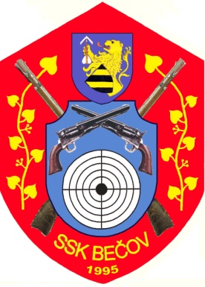

Plán činnosti SSK při OÚ Bečov č. 0695
na rok 2023

Dne 3.2.2023 byla provedena schůze členů SSK, na níž bylo přijato usnesení o následujících akcích:

- Plán střeleckých klubových soutěží na střelnici Bečov (účast-jen členové klubu a pozvaní hosté):
  - So 8.4. - VPi/VRe, MPi/Re, MPu, 3x3+10 –
Memoriál Jiřího Pecha,VII.roč.
  - So 17.6. - Samopalový den
  - So 9.9. - VPi/VRe, MPi/Re, MPu, 3x3+10
- Výroční členská schůze
  - Pá 2.2.2024, 17,00 – schůze za rok 2023 a plán na 2024
- Společné klubové akce:
- Akce Chata IX.ročník 17.-18.6.2023 od 16,00-střelnice beze zbraní
- Poslední výstřel - PROSINEC 2023 podle upřesnění
4. Klubové tréninky : 6.5., 7.10. nebo jiné termíny po dohodě

5. Krajská střelecká liga historických zbraní 2023
- 1.4., 3.6..- Most Čepirohy, 15.4.-Č. Kamenice, 30.4., 30.9.- Bílina
6. Krušnohorská liga KVZ 2022
- 4.2.- Louny, 11.3.- Rakovník, 25.3.- Žalany, 15.4.- Ústí nad Labem,
2.9.- Most, 7.10.- Kadaň
7. Ostatní: Čepirohy: 9.9.- KVZ-Trojklání

8. Termíny brigád
  - Brigády na zvelebení střelnice budou zahájeny v měsíci březnu.
  - Kromě toho bude podle potřeby provedena údržba střelnice před každým závodem. Čas bude vždy upřesněn.
  - Každý člen dle svých možností odpracuje minimálně 20 hodin, důchodci a ženy nemusí, ale každá aktivita je vítána.

9. Výlety: Military burza, tankový den Lešany, Bahna, Sahara, prohlídky vojenských opevnění- termíny budou podle zájmu upřesněny.

Změna termínů možná. Třeba v případě nepřízně počasí.

Výbor SSK při OÚ Bečov

